Ortografia na wesoło
Możecie korzystać i sprawdzać pisownię wyrazów w słowniku ortograficznym. Powodzenia!

Zadanie 1
Posłuchajcie nagrania ,, Żółta żaba żarła żur” (link znajduje się pod tabelką) i wypiszcie z tekstu piosenki wszystkie wyrazy z : ż, rz, u, ó, h, ch.
Wyrazy z ,,ż” | Wyrazy z ,,rz” | Wyrazy z ,,u” | Wyrazy z ,,ó” | Wyrazy z ,,h” | Wyrazy z ,,ch”

https://youtu.be/rJrpFU67tx0
Zadanie 2 Wpisz w wyrazach brakujące: ch, h, rz, ż
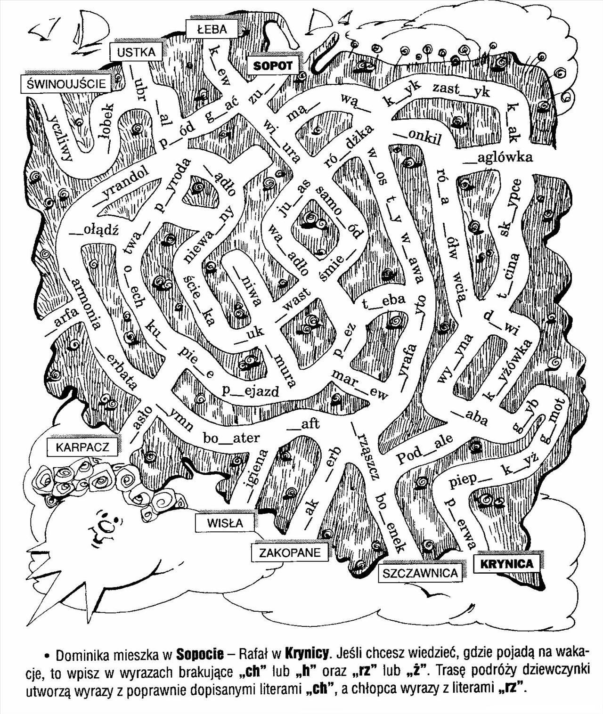
Zadanie 3
Wpisz w wyrazach brakujące ż lub rz.

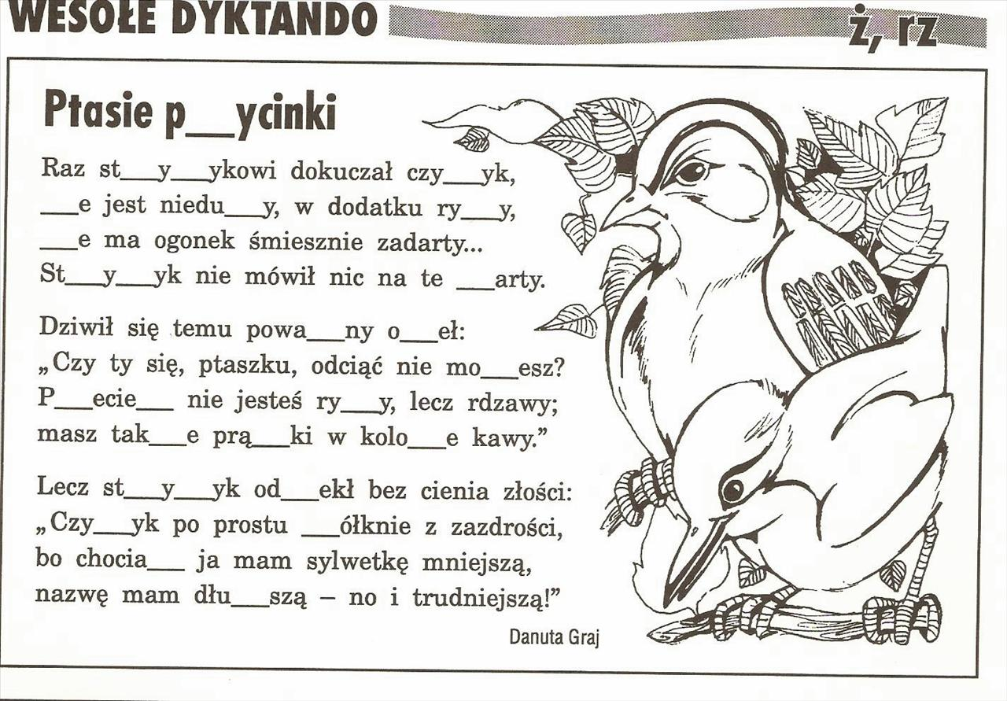

Zadanie 4
